|  |
| --- |
| **Panorama Político y Científico del COVID-19 (SARS-COV-2) en el Estado de Veracruz de Ignacio de la Llave –México- para la práctica de la Evaluación de Fondos Federales del Ramo General 33** |

***“Lo que no se define no se puede medir.***

***Lo que no se mide no se puede mejorar.***

***Lo que no se mejora se degrada siempre”.***

**Lord Kelvin, 1885**.

La ininteligible y variable sociedad en la que existimos, caracterizada particularmente por la rapidez en la generación, aplicación y divulgación del conocimiento gLOCAL hace que se reconfiguren las miradas en la evaluación y monitoreo de programas sociales en y para el desarrollo de Veracruz, México, con atención a las responsabilidades y problemáticas heterogéneas de sus municipios y localidades, por ejemplo: “[…] asignación ineficiente de recursos, resultados mínimos y la persistencia de los problemas de desarrollo social”.[1] De ahí que, uno de los principales retos del discurso y práctica política es transitar del gasto a la inversión, con el objetivo de generar una normatividad precisa, información transparentada acerca del destino de los recursos y documentación de los resultados obtenidos mediante la aplicación de los **Fondos Federales** respecto de su eficiencia para el bienestar de la población veracruzana.[2]

A pesar de que la historia de la evaluación muestra porque la política adquiere un valor estratégico, se instrumenta como el mecanismo por el que se define la aplicación, el procedimiento y seguimiento para la toma de decisiones y para el caso que nos ocupa, del Programa Anual de Evaluación (PAE) 2021 de la Administración Pública Estatal de Veracruz de Ignacio de la Llave. Tomo II: Evaluación de Fondos Federales del Ramo General 33 al Ejercicio Fiscal 2020*,* que tuvo por objetivo general:

Presentar el marco de referencia de las evaluaciones que se llevarán a cabo o iniciarán en el Estado de Veracruz de Ignacio de la Llave de los Fondos Federales del Ramo General 33 de los recursos de las Aportaciones Federales transferidos a Veracruz del Ejercicio Fiscal 2020, especificando el cronograma de ejecución, Fondos sujetos de Evaluación, tipos de Evaluación y los responsables de efectuarlas, en estricto apego a la normatividad aplicable.[3]

En consecuencia y a partir de la hipótesis de que *los gobiernos locales conocen mejor las necesidades de la población que el Gobierno Federal*, el Gobierno del Estado de Veracruz de Ignacio de la Llave, encabezado por el Ing. Cuitláhuac García Jiménez, bajo el objetivo de “garantizar una vida sana y promover el bienestar para todos en todas las edades”promulgó al 16 de abril de 2021 **cinco Decretos** bajo la lógica de “lograr la cobertura sanitaria universal, en particular la protección contra los riesgos financieros, el acceso a servicios de salud esenciales de calidad y el acceso a medicamentos y vacunas seguros, eficaces, asequibles y de calidad para todos”.[4]

El **primero**, denominado DECRETO POR EL QUE SE ESTABLECE LA «ALERTA PREVENTIVA POR EL VIRUS SARS-COV2 (COVID-19)», DEL **JUEVES 14 AL DOMINGO 17 DE ENERO DE 2021**, EN EL TERRITORIO DEL ESTADO DE VERACRUZ,[5] publicado en la Gaceta Oficial -Órgano del Gobierno del Estado de Veracruz de Ignacio de la Llave- el 12 de enero de 2021, en el que se estableció:

1. Se establece la Alerta Preventiva por el Virus SARS-Cov2 (Covid-19), del jueves 14 al domingo 17 de enero de 2021, en los municipios de Actopan, Cazones de Herrera, Espinal, Gutiérrez Zamora, Tecolutla, Orizaba, Papantla, Poza Rica de Hidalgo, San Rafael, Tihuatlán, Veracruz y Xalapa; mediante la cual, se aplicarán las siguientes acciones: I. Filtros sanitarios; II. Regulación tendiente a la disminución de presencia de transeúntes, aglomeraciones y paseantes, a través de la limitación parcial del acceso al centro de los municipios en mención, y III. Entre otras anunciadas y las que pretendan implementar los Ediles.
2. Se exhorta a las Presidentas y Presidentes Municipales, para que regulen la disminución de presencia de transeúntes, aglomeraciones y paseantes en los centros de los municipios de Actopan, Cazones de Herrera, Espinal, Gutiérrez Zamora, Tecolutla, Orizaba, Papantla, Poza Rica de Hidalgo, San Rafael, Tihuatlán, Veracruz y Xalapa; lo anterior, se realizará en coordinación con las autoridades municipales competentes, tránsito, policía y protección civil estatales y municipales, con el apoyo de las fuerzas coordinadas, del jueves 14 al domingo 17 de enero de 2021, en un horario de 07:00 a 18:00 horas.
3. Se exhorta a las Presidentas y Presidentes Municipales, a vigilar que los comercios den cumplimiento al sistema de semaforización regional por municipios, de conformidad con el artículo 4° fracción III de la Ley de Salud del Estado de Veracruz de Ignacio de la Llave.[6]
4. Se exhorta a las Presidentas y Presidentes Municipales, para que en el ámbito de su competencia, continúen fortaleciendo los lazos de colaboración y coadyuvancia con las autoridades sanitarias estatales, en las acciones tendientes a proteger los derechos a la vida, salud e integridad personal de las personas que se encuentren en sus jurisdicciones frente al riesgo que representa la presente pandemia.

El **segundo**, nombrado DECRETO QUE ESTABLECE LA "ALERTA PREVENTIVA POR EL VIRUS SARS-COV2 (COVID-19)", DEL **VIERNES 22 AL DOMINGO 24 DE ENERO DE 2021**, EN EL TERRITORIO DEL ESTADO DE VERACRUZ, disponible en la Gaceta Oficial -Órgano del Gobierno del Estado de Veracruz de Ignacio de la Llave- el 20 de enero de 2021, en el que se instituyó:

1. Se establece la “Alerta Preventiva por el Virus SARS-Cov2 (Covid-19)”, del viernes 22 al domingo 24 de enero de 2021, en los municipios de Actopan, Acultzingo, Alto Lucero de Gutiérrez Barrios, Altotonga, Amatlán de los Reyes, La Antigua, Atlahuilco, Atzacan, Atzalan, Tlaltetela, Banderilla, Camerino Z. Mendoza, Carrillo Puerto, Catemaco, Cazones de Herrera, Cerro Azul, Coahuitlán, Coatepec, Coatzacoalcos, Coatzintla, Colipa, Córdoba, Coscomatepec, Coxquihui, Coyutla, Chalma, Chicontepec, Chumatlán, Emiliano Zapata, Espinal, Filomeno Mata, Fortín, Gutiérrez Zamora, Huatusco, Huayacocotla, Huiloapan de Cuauhtémoc, Ilamatlán, Isla, Ixhuatlán del Café, Ixhuatlancillo, Ixhuatlán del Sureste, Ixtaczoquitlán, Jalacingo, Xalapa, Maltrata, Mariano Escobedo, Martínez de la Torre, Mecatlán, Minatitlán, Misantla, Nogales, Oluta, Omealca, Orizaba, Pánuco, Papantla, Paso de Ovejas, Perote, Poza Rica de Hidalgo, Pueblo Viejo, Puente Nacional, Rafael Delgado, Río Blanco, San Andrés Tuxtla, Tamiahua, Tampico Alto, Tantoyuca, Castillo de Teayo, Tecolutla, Álamo Temapache, Tempoal, Teocelo, José Azueta, Texcatepec, Tihuatlán, Tlalnelhuayocan, Tuxpan, Veracruz, Zacualpan, Zontecomatlán, Zozocolco de Hidalgo, Agua Dulce, Nanchital de Lázaro Cárdenas del Rio y San Rafael, se aplicarán las siguientes acciones: I. Filtros sanitarios; II. Regulación tendiente a la disminución de presencia de transeúntes, aglomeraciones y paseantes, a través de la limitación parcial del acceso al centro de los municipios en mención, y III. Entre otras anunciadas y las que pretendan implementar los Ediles.
2. Se exhorta a las Presidentas y Presidentes Municipales, para que regulen la disminución de presencia de transeúntes, aglomeraciones y paseantes en los centros de los municipios de Actopan, Acultzingo, Alto Lucero de Gutiérrez Barrios, Altotonga, Amatlán de los Reyes, La Antigua, Atlahuilco, Atzacan, Atzalan, Tlaltetela, Banderilla, Camerino Z. Mendoza, Carrillo Puerto, Catemaco, Cazones de Herrera, Cerro Azul, Coahuitlán, Coatepec, Coatzacoalcos, Coatzintla, Colipa, Córdoba, Coscomatepec, Coxquihui, Coyutla, Chalma, Chicontepec, Chumatlán, Emiliano Zapata, Espinal, Filomeno Mata, Fortín, Gutiérrez Zamora, Huatusco, Huayacocotla, Huiloapan de Cuauhtémoc, Ilamatlán, Isla, Ixhuatlán del Café, Ixhuatlancillo, Ixhuatlán del Sureste, Ixtaczoquitlán, Jalacingo, Xalapa, Maltrata, Mariano Escobedo, Martínez de la Torre, Mecatlán, Minatitlán, Misantla, Nogales, Oluta, Omealca, Orizaba, Pánuco, Papantla, Paso de Ovejas, Perote, Poza Rica de Hidalgo, Pueblo Viejo, Puente Nacional, Rafael Delgado, Río Blanco, San Andrés Tuxtla, Tamiahua, Tampico Alto, Tantoyuca, Castillo de Teayo, Tecolutla, Álamo Temapache, Tempoal, Teocelo, José Azueta, Texcatepec, Tihuatlán, Tlalnelhuayocan, Tuxpan, Veracruz, Zacualpan, Zontecomatlán, Zozocolco de Hidalgo, Agua Dulce, Nanchital de Lázaro Cárdenas del Rio y San Rafael; lo anterior, se realizará en coordinación con las autoridades municipales competentes, tránsito, policía y protección civil estatales y municipales, con el apoyo de las fuerzas coordinadas, del viernes 22 al domingo 24 de enero de 2021, en un horario de 07:00 a 18:00 horas.
3. Se exhorta a las Presidentas y Presidentes Municipales, a vigilar que los comercios den cumplimiento al sistema de semaforización regional por municipios, de conformidad con el artículo 4° fracción III de la Ley de Salud del Estado de Veracruz de Ignacio de la Llave.
4. Se exhorta a las Presidentas y Presidentes Municipales, para que en el ámbito de su competencia, continúen fortaleciendo los lazos de colaboración y coadyuvancia con las autoridades sanitarias estatales, en las acciones tendientes a proteger los derechos a la vida, salud e integridad personal de las personas que se encuentren en sus jurisdicciones frente al riesgo que representa la presente pandemia.[7]

Lo anterior como resultado las siguientes cifras:

|  |
| --- |
| **Imagen 1. COVID-19 en Veracruz en enero 2021** |
|  |

A través de JHU CSSE COVID-19 DATA:

Se reportaron **83 casos nuevos y 14 nuevas muertes el 01/01/2021, 302 casos nuevos y 20 nuevas muertes el 16/01/2021, 178 casos nuevos y 10 nuevas muertes el 31/01/2021**[8]; es decir, al cierre del primer mes del 2021, el Estado de Veracruz presentó un semáforo con:

* **50,963 Casos confirmados,**
* **7,111 Defunciones,**
* **11,053 Casos sospechosos,**
* **39,251 Casos negativos,**

Lo anterior, de acuerdo al comunicado de la estrategia estatal contra el coronavirus del 31 de enero de 2021.[9]

El **tercero**, establecido como DECRETO POR EL QUE SE ESTABLECE LA «ALERTA PREVENTIVA POR EL VIRUS SARS-COV2 (COVID-19)», **DEL JUEVES 28 DE ENERO AL MARTES 02 DE FEBRERO DE 2021**, EN EL TERRITORIO DEL ESTADO DE VERACRUZ, divulgado en la Gaceta Oficial -Órgano del Gobierno del Estado de Veracruz de Ignacio de la Llave- el 27 de enero de 2021, en el que se fundó:

1. Se establece la “Alerta Preventiva por el Virus SARS-CoV2 (COVID-19), quédate en casa”, del jueves 28 de enero al martes 02 de febrero de 2021, en los municipios de Actopan, Acultzingo, Alto Lucero de Gutiérrez Barrios, Altotonga, Amatlán de los Reyes, La Antigua, Atlahuilco, Atzacan, Atzalan, Tlaltetela, Banderilla, Camerino Z. Mendoza, Carrillo Puerto, Catemaco, Cazones de Herrera, Cerro Azul, Coahuitlán, Coatepec, Coatzacoalcos, Coatzintla, Colipa, Córdoba, Coscomatepec, Coxquihui, Coyutla, Chalma, Chicontepec, Chumatlán, Emiliano Zapata, Espinal, Filomeno Mata, Fortín, Gutiérrez Zamora, Huatusco, Huayacocotla, Huiloapan de Cuauhtémoc, Ilamatlán, Isla, Ixhuatlán del Café, Ixhuatlancillo, Ixhuatlán del Sureste, Ixtaczoquitlán, Jalacingo, Xalapa, Maltrata, Mariano Escobedo, Martínez de la Torre, Mecatlán, Minatitlán, Misantla, Nogales, Oluta, Omealca, Orizaba, Pánuco, Papantla, Paso de Ovejas, Perote, Poza Rica de Hidalgo, Pueblo Viejo, Puente Nacional, Rafael Delgado, Río Blanco, San Andrés Tuxtla, Tamiahua, Tampico Alto, Tantoyuca, Castillo de Teayo, Tecolutla, Álamo Temapache, Tempoal, Teocelo, José Azueta, Texcatepec, Tihuatlán, Tlalnelhuayocan, Tuxpan, Veracruz, Zacualpan, Zontecomatlán, Zozocolco de Hidalgo, Agua Dulce, Nanchital de Lázaro Cárdenas del Rio y San Rafael, se aplicarán las siguientes acciones: I. Filtros sanitarios; II. Regulación tendiente a la disminución de presencia de transeúntes, aglomeraciones y paseantes, a través de la limitación parcial del acceso al centro de los municipios en mención; III. Restringir al 50% el número de pasajeros por viaje para el servicio de transporte público, en todas sus modalidades, ocupando exclusivamente los asientos de ventanilla; y, supervisar que las personas usuarias hagan uso del cubrebocas, y IV. Entre otras anunciadas y las que pretendan implementar los Ediles.
2. Se exhorta a las Presidentas y Presidentes Municipales, para que regulen la disminución de presencia de transeúntes, aglomeraciones y paseantes en los centros de los municipios de Actopan, Acultzingo, Alto Lucero de Gutiérrez Barrios, Altotonga, Amatlán de los Reyes, La Antigua, Atlahuilco, Atzacan, Atzalan, Tlaltetela, Banderilla, Camerino Z. Mendoza, Carrillo Puerto, Catemaco, Cazones de Herrera, Cerro Azul, Coahuitlán, Coatepec, Coatzacoalcos, Coatzintla, Colipa, Córdoba, Coscomatepec, Coxquihui, Coyutla, Chalma, Chicontepec, Chumatlán, Emiliano Zapata, Espinal, Filomeno Mata, Fortín, Gutiérrez Zamora, Huatusco, Huayacocotla, Huiloapan de Cuauhtémoc, Ilamatlán, Isla, Ixhuatlán del Café, Ixhuatlancillo, Ixhuatlán del Sureste, Ixtaczoquitlán, Jalacingo, Xalapa, Maltrata, Mariano Escobedo, Martínez de la Torre, Mecatlán, Minatitlán, Misantla, Nogales, Oluta, Omealca, Orizaba, Pánuco, Papantla, Paso de Ovejas, Perote, Poza Rica de Hidalgo, Pueblo Viejo, Puente Nacional, Rafael Delgado, Río Blanco, San Andrés Tuxtla, Tamiahua, Tampico Alto, Tantoyuca, Castillo de Teayo, Tecolutla, Álamo Temapache, Tempoal, Teocelo, José Azueta, Texcatepec, Tihuatlán, Tlalnelhuayocan, Tuxpan, Veracruz, Zacualpan, Zontecomatlán, Zozocolco de Hidalgo, Agua Dulce, Nanchital de Lázaro Cárdenas del Rio y San Rafael; lo anterior, se realizará en coordinación con las autoridades municipales competentes, tránsito, policía y protección civil estatales y municipales, con el apoyo de las fuerzas coordinadas, del jueves 28 de enero al martes 02 de febrero de 2021, en un horario de 07:00 a 18:00 horas.
3. Se exhorta a las Presidentas y Presidentes Municipales, a vigilar que los comercios den cumplimiento al sistema de semaforización regional por municipios, de conformidad con el artículo 4° fracción III de la Ley de Salud del Estado de Veracruz de Ignacio de la Llave.
4. Se exhorta a las Presidentas y Presidentes Municipales, para que en el ámbito de su competencia, continúen fortaleciendo los lazos de colaboración y coadyuvancia con las autoridades sanitarias estatales, en las acciones tendientes a proteger los derechos a la vida, salud e integridad personal de las personas que se encuentren en sus jurisdicciones frente al riesgo que representa la presente pandemia.[10]

El **cuarto**, definido DECRETO POR EL QUE SE ESTABLECE LA "ALERTA PREVENTIVA POR EL VIRUS SARS-COV2 (COVID-19), QUÉDATE EN CASA", DEL **VIERNES 12 AL LUNES 15 DE FEBRERO DE 2021**, EN EL TERRITORIO DEL ESTADO DE VERACRUZ, publicado en la Gaceta Oficial -Órgano del Gobierno del Estado de Veracruz de Ignacio de la Llave- el 9 de febrero de 2021, en el que se formuló:

1. Se establece la “Alerta Preventiva por el virus SARS-CoV2 (COVID-19), quédate en casa”, del viernes 12 al lunes 15 de febrero de 2021, en los municipios de Actopan, Acula, Acultzingo, Alpatláhuac, Alto Lucero de Gutiérrez Barrios, Altotonga, Alvarado, Amatitlán, Naranjos Amatlán, Amatlán de los Reyes, Angel R. Cabada, La Antigua, Atzacan, Atzalan, Banderilla, Boca del Río, Camerino Z. Mendoza, Carrillo Puerto, Cazones de Herrera, Cerro Azul, Coacoatzintla, Coahuitlán, Coatepec, Coatzacoalcos, Coatzintla, Colipa, Córdoba, Cosamaloapan, Cosautlán de Carvajal, Coscomatepec, Coxquihui, Coyutla, Cuichapa, Cuitláhuac, Chalma, Chiconamel, Chicontepec, Las Choapas, Chumatlán, Emiliano Zapata, Espinal, Filomeno Mata, Fortín, Gutiérrez Zamora, Huayacocotla, Huiloapan de Cuauhtémoc, Ignacio de la Llave, Ilamatlán, Ixhuatlancillo, Ixhuatlán del Sureste, Ixhuatlán de Madero, Ixtaczoquitlán, Jalacingo, Xalapa, Jalcomulco, Jilotepec, Lerdo de Tejada, Manlio Fabio Altamirano, Mariano Escobedo, Martínez de la Torre, Mecatlán, Medellín de Bravo, Minatitlán, Misantla, Naolinco, Nautla, Nogales, Omealca, Orizaba, Pánuco, Papantla, Paso del Macho, Paso de Ovejas, La Perla, Perote, Platón Sánchez, Poza Rica de Hidalgo, Las Vigas de Ramírez, Pueblo Viejo, Puente Nacional, Rafael Delgado, Río Blanco, Saltabarranca, San Andrés Tuxtla, Soledad Atzompa, Soledad de Doblado, Tamiahua, Tampico Alto, Tantima, Tantoyuca, Castillo de Teayo, Tecolutla, Tehuipango, Álamo Temapache, Tempoal, Tepetzintla, Texcatepec, Tierra Blanca, Tihuatlán, Tlacotalpan, Tlalixcoyan, Tlalnelhuayocan, Tlapacoyan, Tuxpan, Ursulo Galván, Veracruz, Villa Aldama, Yanga, Yecuatla, Zacualpan, Zongolica, Zontecomatlán, Zozocolco de Hidalgo, Agua Dulce, El Higo, Nanchital de Lázaro Cárdenas del Río, Tres Valles y San Rafael, se aplicarán las siguientes acciones: I. Filtros sanitarios; II. Regulación tendiente a la disminución de presencia de transeúntes, aglomeraciones y paseantes, a través de la limitación parcial del acceso al centro de los municipios en mención; III. Restringir al 50% el número de pasajeros por viaje para el servicio de transporte público, en todas sus modalidades, ocupando exclusivamente los asientos de ventanilla; y, supervisar que las personas usuarias hagan uso del cubrebocas; IV. Intensificar las medidas sanitarias en centros comerciales y regular los accesos a los mismos de manera más estricta, y V. Entre otras anunciadas y las que pretendan implementar los Ediles.
2. Se exhorta a la población veracruzana a evitar reuniones, con motivo de las celebraciones por el 14 de febrero.
3. Se exhorta a las Presidentas y Presidentes Municipales, para que regulen la disminución de presencia de transeúntes, aglomeraciones y paseantes en los centros de los municipios de Actopan, Acula, Acultzingo, Alpatláhuac, Alto Lucero de Gutiérrez Barrios, Altotonga, Alvarado, Amatitlán, Naranjos Amatlán, Amatlán de los Reyes, Angel R. Cabada, La Antigua, Atzacan, Atzalan, Banderilla, Boca del Río, Camerino Z. Mendoza, Carrillo Puerto, Cazones de Herrera, Cerro Azul, Coacoatzintla, Coahuitlán, Coatepec, Coatzacoalcos, Coatzintla, Colipa, Córdoba, Cosamaloapan, Cosautlán de Carvajal, Coscomatepec, Coxquihui, Coyutla, Cuichapa, Cuitláhuac, Chalma, Chiconamel, Chicontepec, Las Choapas, Chumatlán, Emiliano Zapata, Espinal, Filomeno Mata, Fortín, Gutiérrez Zamora, Huayacocotla, Huiloapan de Cuauhtémoc, Ignacio de la Llave, Ilamatlán, Ixhuatlancillo, Ixhuatlán del Sureste, Ixhuatlán de Madero, Ixtaczoquitlán, Jalacingo, Xalapa, Jalcomulco, Jilotepec, Lerdo de Tejada, Manlio Fabio Altamirano, Mariano Escobedo, Martínez de la Torre, Mecatlán, Medellín de Bravo, Minatitlán, Misantla, Naolinco, Nautla, Nogales, Omealca, Orizaba, Pánuco, Papantla, Paso del Macho, Paso de Ovejas, La Perla, Perote, Platón Sánchez, Poza Rica de Hidalgo, Las Vigas de Ramírez, Pueblo Viejo, Puente Nacional, Rafael Delgado, Río Blanco, Saltabarranca, San Andrés Tuxtla, Soledad Atzompa, Soledad de Doblado, Tamiahua, Tampico Alto, Tantima, Tantoyuca, Castillo de Teayo, Tecolutla, Tehuipango, Álamo Temapache, Tempoal, Tepetzintla, Texcatepec, Tierra Blanca, Tihuatlán, Tlacotalpan, Tlalixcoyan, Tlalnelhuayocan, Tlapacoyan, Tuxpan, Ursulo Galván, Veracruz, Villa Aldama, Yanga, Yecuatla, Zacualpan, Zongolica, Zontecomatlán, Zozocolco de Hidalgo, Agua Dulce, El Higo, Nanchital de Lázaro Cárdenas del Río, Tres Valles y San Rafael; lo anterior, se realizará en coordinación con las autoridades municipales competentes, tránsito, policía y protección civil estatales y municipales, con el apoyo de las fuerzas coordinadas, del viernes 12 al lunes 15 de febrero de 2021, en un horario de 07:00 a 18:00 horas.
4. Se exhorta a las Presidentas y Presidentes Municipales, a vigilar que los comercios den cumplimiento al sistema de semaforización regional por municipios, de conformidad con el artículo 4° fracción III de la Ley de Salud del Estado de Veracruz de Ignacio de la Llave.
5. Se exhorta a las Presidentas y Presidentes Municipales, para que en el ámbito de su competencia, continúen fortaleciendo los lazos de colaboración y coadyuvancia con las autoridades sanitarias estatales, en las acciones tendientes a proteger los derechos a la vida, salud e integridad personal de las personas que se encuentren en sus jurisdicciones frente al riesgo que representa la presente pandemia.[11]

Durante el **segundo mes del 2021** y de acuerdo al comunicado de la estrategia estatal contra el coronavirus del **28 de febrero de 2021**:

Los casos confirmados, las defunciones, los casos sospechosos y casos negativos resultaban en 55083, 8051, 10901 y 45067 respectivamente, es decir, el mapa de regreso a la nueva normalidad era[12]:

**Imagen 2. Incidencia global del COVID-19 en Veracruz en febrero de 2021**

|  |  |
| --- | --- |
| C:\Users\gdsuarez\Downloads\descarga (1).png | C:\Users\gdsuarez\Downloads\descarga (2).png |

Representando una tasa de casos por 10 mil habitantes total de 55694 positivos, 975 activos, 8750 defunciones, 111102 pruebas, 15.71% de letalidad y 1815 sospechosos, con base en explorador de datos generales de COVID-19 en Veracruz.[13]

**Imagen 3.** **El** **COVID-19 en Veracruz en marzo 2021**

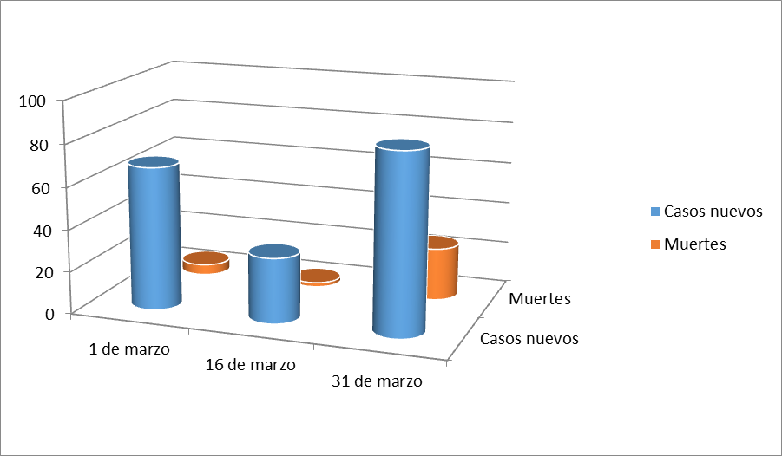

Para marzo de 2021, el número de casos nuevos era de 68 al 1 de marzo de 2021, 31 al 16 de marzo de 2021 y 85 al 31 de marzo de 2021, mientras el número de muertes era de 5 el 01/03/2021, 2 el 16/03/2021 y 25 el 31/03/2021.[14]

La totalidad de lo anterior, se cuantificaba en 55208, 56508 y 57794 casos nuevos, así como 8163, 8530, 8852 nuevas muertes el 1, 16 y 31 de marzo de 2021 por cada periodo analizado.

El **quinto**, llamado DECRETO QUE ESTABLECE LA CAMPAÑA "NO TE CONFÍES, CUIDA TU SALUD", DEL LUNES 29 DE MARZO AL DOMINGO 11 DE ABRIL DE 2021, DERIVADO DE LA EMERGENCIA SANITARIA GENERADA POR EL VIRUS SARSCOV2 (COVID-19) EN EL TERRITORIO DEL ESTADO DE VERACRUZ, oficializado en la Gaceta Oficial -Órgano del Gobierno del Estado de Veracruz de Ignacio de la Llave- el 29 de marzo de 2021, en el que se enuncia:

1. Se establece la Campaña “No te confíes, cuida tu salud”, del lunes 29 de marzo al domingo 11 de abril de 2021, en todos los municipios del territorio del Estado de Veracruz de Ignacio de la Llave.
2. Se exhorta a la población a evitar aglomeraciones en playas del territorio del Estado de Veracruz de Ignacio de la Llave, manteniendo la sana distancia entre pequeños grupos familiares de personas.
3. Se exhorta a las Presidentas y Presidentes Municipales, de los municipios cuyo territorio colinda con playas a realizar acciones tendentes a evitar fiestas y bailes playeros que provoquen aglomeración de personas con motivo de la Semana Santa y el periodo vacacional; lo anterior, se realizará en coordinación con las autoridades competentes, policía y protección civil estatales y municipales, con el apoyo de las fuerzas coordinadas, del lunes 29 de marzo al 11 de abril de 2021.
4. Se exhorta a las Presidentas y Presidentes Municipales, a coadyuvar en la vigilancia para dar cumplimiento al sistema de semaforización regional por municipios, de conformidad con el artículo 4 fracción III de la Ley de Salud del Estado de Veracruz de Ignacio de la Llave.
5. Se exhorta a las Presidentas y Presidentes Municipales en todo el territorio del Estado de Veracruz de Ignacio de la Llave, para que coadyuven en las acciones que se lleven a cabo con la finalidad de dar cumplimiento al presente Decreto, de conformidad con lo establecido por el artículo 4 fracción III de la Ley de Salud del Estado de Veracruz de Ignacio de la Llave.
6. Se exhorta a las Presidentas y Presidentes Municipales para que en el ámbito de su competencia, continúen fortaleciendo los lazos de colaboración y coadyuvancia con las autoridades sanitarias estatales, en las acciones tendientes a proteger los derechos a la vida, salud e integridad personal de las personas que se encuentren en jurisdicciones frente al riesgo que representa la presente pandemia.[15]

En respuesta a esta estrategia gubernamental, presentó resultados alentadores el 1 de abril de 2021, por un lado y ante una taza de casos por 10 mil habitantes de 38 positivos, 36 activos, 9 defunciones, 155 pruebas, 23.68% de letalidad y 0 sospechosos[16]; por otro lado, 94 casos nuevos y 43 nuevas muertes.[17]

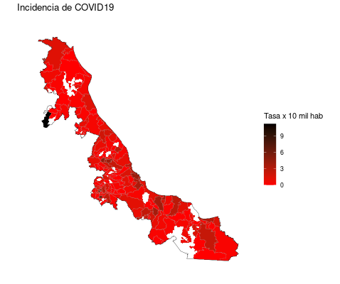**Imagen 4. Incidencia global del COVID-19 en Veracruz en abril de 2021** Por cabecera alcaldía, el total de casos confirmados por municipio fue de 57851, defunciones 8805, casos sospechosos 10982 y casos negativos 52425.[18]

Al 15 de abril de 2021 se registraba un total de 39 casos nuevos y 19 nuevas muertes, lo que por municipio representaba 58710 casos confirmados, 9015 defunciones, 10914 casos sospechosos y 56386 casos negativos, de acuerdo al COMUNICADO | Estrategia Estatal contra el coronavirus del 14/04/2021.[19]

De igual modo y bajo la premisa de que “ningún adulto mayor se quede sin protección ante el coronavirus, una brigada especial”, la Secretaría de Seguridad y Protección Ciudadana (SSPC) y la de Seguridad Pública (SSP) de Veracruz, inmunizó a 248 internos en los centros de Reinserción Social: 60 en Coatzacoalcos, 35 en San Andrés Tuxtla, 19 en Cosamaloapan, 27 en Misantla, 24 en Poza Rica, 29 en Papantla, 44 en Tuxpan, 4 en Pánuco y 6 en Huayacocotla.

**Imagen 5. Comprobante de Registro para vacunación SEV**

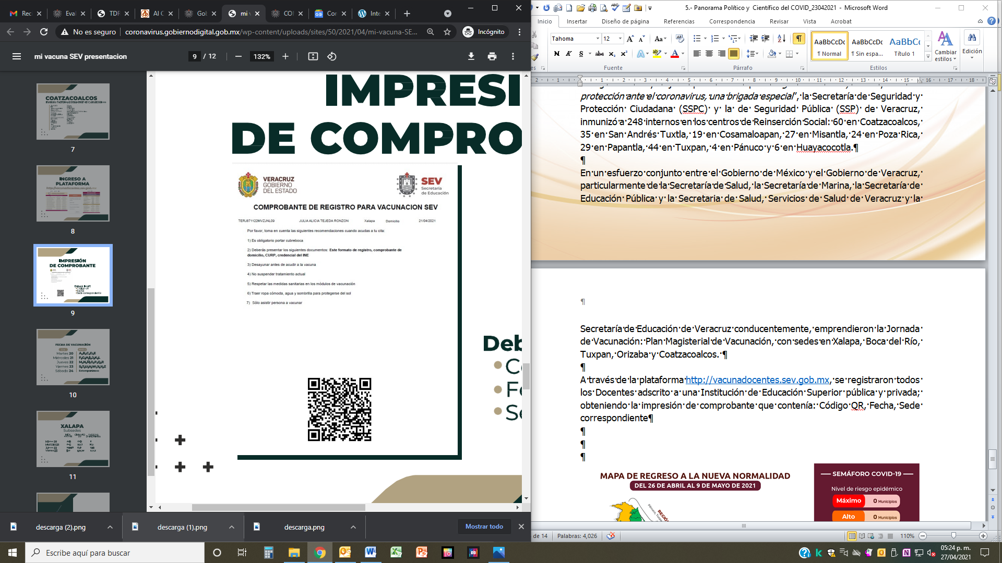

En un esfuerzo conjunto entre el Gobierno de México y el Gobierno de Veracruz, particularmente de la Secretaría de Salud, la Secretaría de Marina, la Secretaría de Educación Pública y la Secretaría de Salud, Servicios de Salud de Veracruz y la Secretaría de Educación de Veracruz conducentemente, emprendieron la Jornada de Vacunación: Plan Magisterial de Vacunación, con sedes en Xalapa, Boca del Río, Tuxpan, Orizaba y Coatzacoalcos.

A través de la plataforma <http://vacunadocentes.sev.gob.mx>, se registraron todos los Docentes adscritos a una Institución de Educación Superior pública y privada; obteniendo la impresión de comprobante que contenía: Código QR, Fecha, Sede correspondiente.

La aplicación de la vacuna se realizó el martes 20, miércoles 21, jueves 22, viernes 23 y sábado 24 de abril de 2021, este último para casos extemporáneos, organizados alfabéticamente, con el eslogan: ¡*LA VACUNA ES GRATUITA PARA TODOS*!

**Imagen 6. Mapa de regreso a la nueva normalidad del 26/04/2021 al 09/05/2021**

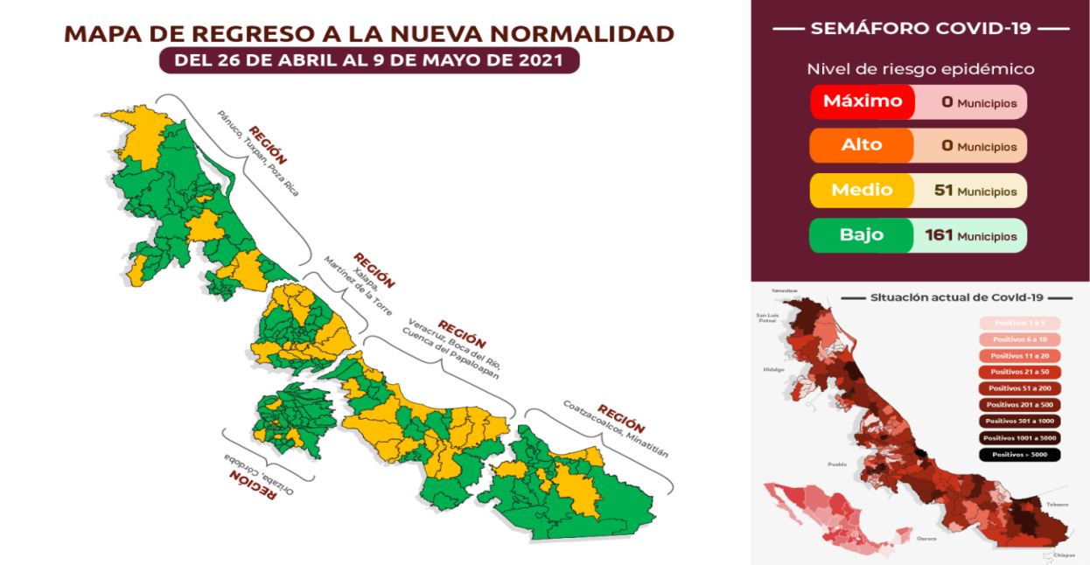 Por tercera quincena consecutiva la Secretaría de Salud federal mantuvo a Veracruz en riesgo bajo del Semáforo de Riesgo Epidémico del **lunes 26 de abril al domingo 09 de mayo de 2021**, lo que equivale a:

-Amarillo (riesgo medio) 51 municipios.

-Verde (riesgo bajo) 161 municipios.[20]

Dicho de otra manera, representa 59226 casos positivos, 9249 defunciones, 10941 casos sospechosos y 59032 casos negativos; 53 casos nuevos y 61 nuevas muertes.[21]

**Imagen 7. Incidencia global del COVID-19 en Veracruz en abril de 2021**

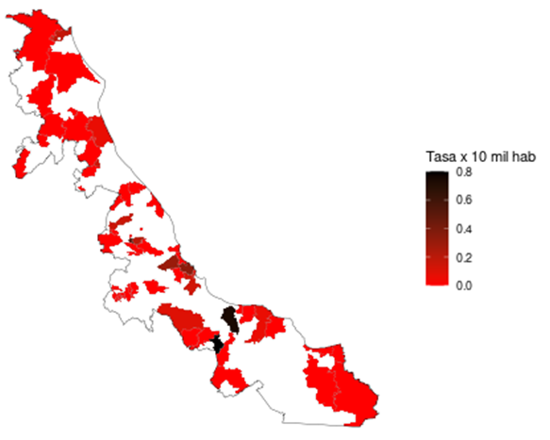El Gobierno de Veracruz declaró que: *“*A diferencia de las semanas anteriores la entidad presenta un **avance considerable, pues actualmente no hay municipios en riesgo alto y los de color amarillo gradualmente transitarán al verde**; sin embargo, no es momento de bajar la guardia, debemos seguir con las medidas preventivas”.

Se observan las siguientes cifras 45 positivos, 44 casos activos, 0 defunciones, 251 pruebas, 0% de letalidad, 0 casos sospechosos al 23 de abril de 2021.[22] Al **2 de mayo de 2021**, como fuente la Secretaría de Salud de Veracruz reportó 59,790 acumulados, 9,784 defunciones, con 386 activos por día y semáforo verde.[23]

Ante el esquema de vacunación que continua para adultos mayores en la segunda dosis, así como para maestros y en estos momentos se está aplicando a 50 años o más; el Gobernador de Veracruz ha anunciado que el jueves **6 de mayo de 2021**, él y sus homólogos se reunirán virtualmente con la Secretaría de Gobernación y la de Educación Pública para definir el regreso a clases.

No obstante, **la Administración Pública Estatal, aun no opera de manera regular y no hay un pronunciamiento oficial para que el personal completo regrese a sus funciones normales**. La Planeación de la Evaluación del PAE 2021 Tomo II, a diferencia del Ejercicio Fiscal 2020 -año de mayor impacto por la pandemia-, ha sido **programado y considerado ante las adversidades y casos especiales que se puedan suscitar por la Emergencia Sanitaria del COVID 19**, que ha cambiado a la Administración Pública Estatal y ha obligado a tener que adecuar los procesos y operación de los programas a cargo del Gobierno; mientras unas dependencias mejoraron resultados a otras directamente sufrieron afectaciones en su desempeño, la parálisis ocasionada por el confinamiento obligado, modificó los esquemas laborales, obligando en muchos casos a implementar *home office* haciendo uso de las TICs, para lo que muchas dependencias no estaban preparadas, enfrentando **retos significativos para una modernización urgente a las tareas encomendadas**.

Al **8 de junio de 2021**, como fuente la Secretaría de Salud de Veracruz reportó 62,117 acumulados, 9,890 defunciones, con 612 activos por día y **semáforo revertido a color amarillo.**[24]

A nivel Federal el **8 de junio de 2021** se publicó que Hugo López-Gatell, subsecretario de Prevención y Promoción de la Salud, reconoció que se presentó un error en el número de muertes por COVID-19 y es que inicialmente, la Secretaría de Salud informó que se registraron 241 mil 662, es decir, 12 mil 858 en solo un día, sin embargo, la dependencia reconoció que fue un error y la cantidad correcta es de 228 mil 838, es decir, un incremento de 34 decesos.[25]

El subsecretario de Prevención y Promoción de la Salud, Hugo López-Gatell, detalló que el **viernes 11 de junio se concluiría con las conferencias vespertinas que se realizaron diariamente durante 15 meses**, argumentó que la suspensión se debe a que “la dinámica de la conferencia también llega a su punto de saturación, agotamiento, la audiencia que nos sintoniza por radio, televisión o internet, pensamos que ahora tenemos que tener otros instrumentos”. López-Gatell argumentó que esto le permite “transitar a un nuevo esquema de comunicación que puede ser la evolución natural de esta conferencia de prensa”. [26]

**Lo cierto es que actualmente la Administración Pública Estatal, aun no opera de manera regular y no hay un pronunciamiento oficial para que el personal completo regrese a sus funciones normales**. La Planeación de la Evaluación del PAE 2021 Tomo II, a diferencia del Ejercicio Fiscal 2020 -año de mayor impacto por la pandemia-, ha sido **programado y considerado ante las adversidades y casos especiales que se puedan suscitar por la Emergencia Sanitaria del COVID 19**, que ha cambiado a la Administración Pública Estatal y ha obligado a tener que adecuar los procesos y operación de los programas a cargo del Gobierno; mientras unas dependencias mejoraron resultados a otras directamente sufrieron afectaciones en su desempeño, la parálisis ocasionada por el confinamiento obligado, modificó los esquemas laborales, obligando en muchos casos al *home office* e inevitamente al uso de las TICs, del cual no todos estábamos preparados, enfrentando **retos significativos para una modernización urgente a nuestras tareas encomendadas**.

El coronavirus en Veracruz con fuente la Secretaría de Salud de Veracruz; al 6 de agosto del año en curso se tienen 84,264 casos acumulados; 10,863 defunciones; 5,346 activos por día y semáforo naranja.[27].

La Evaluación ha previsto que esta medición del año más crítico de la Pandemia 2020, se pueda comparar con el Ejercicio Fiscal 2021, es por ello que se sugiere que el PAE 2022 Tomo II, se mida comparativamente en dos años en pandemia 2021 Versus 2020, como ya se ha expuesto en este panorama, **a agosto de 2021 aún hay afectaciones y la situación no está regularizada del todo**, la enseñanza en torno a la Evaluación de Fondos Federales del Ramo General 33, es que también cambian los métodos, estableciéndose adecuaciones a los mismos y **el horizonte debe ser retratar una realidad inmediata y las Evaluaciones se vuelve un referente y legado histórico.**

***“El optimismo es esencial para el logro y es también el fundamento del valor y del verdadero progreso”***

**Nicholas M. Butler**

1. CONEVAL, *El Ramo 33 en el desarrollo social en México: evaluación de ocho fondos de política pública*, México, 2011, p.7.
2. *Ídem*.
3. Programa Anual de Evaluación (PAE) 2021 de la Administración Pública Estatal de Veracruz de Ignacio de la Llave, disponible en: <http://www.veracruz.gob.mx/finanzas/wp-content/uploads/sites/2/2021/01/PAE-2021-vf.pdf>, p.24, fecha de consulta 01 de enero de 2021.
4. Programa de las Naciones Unidad para el Desarrollo, *Transformar el mundo: la agenda 2030 para el desarrollo sostenible* [en línea], disponible en https://www.undp.org/content/dam/argentina/Publications/Agenda2030/PNUDArgent-DossierODS.pd, p.8, fecha de consulta 01 de enero de 2021.
5. Gaceta Oficial, *Alerta preventiva por el virus SARS-Cov2 (covid-19)* [en línea], disponible en: <http://www.veracruz.gob.mx/gaceta-oficial/>, fecha de consulta 01 de enero de 2021.
6. Ley de Salud del Estado de Veracruz de Ignacio de la Llave, disponible en: <https://www.segobver.gob.mx/juridico/libros/88.pdf>, fecha de consulta01 de enero de 2021.
7. Gaceta Oficial, *Alerta preventiva por el virus SARS-Cov2 (covid-19*) [en línea], disponible en: <http://repositorio.veracruz.gob.mx/proteccioncivil/wp-content/uploads/sites/15/2021/04/Alerta-preventiva-22-a-24-de-enero-2021.pdf>, fecha de 24 de enero de 2021.
8. JHU CSSE COVID-19 DATA, <https://news.google.com/covid19/map?hl=es-419&mid=%2Fm%2F0g_gl&gl=MX&ceid=MX%3Aes-419>, fecha de consulta 01 de enero de 2021.
9. Comunicado Estrategia Estatal contra el Coronavirus, <http://coronavirus.veracruz.gob.mx/2021/01/31/comunicado-estrategia-estatal-contra-el-coronavirus-31012021/>, fecha de consulta 01 de enero de 2021.
10. Gaceta Oficial, *Alerta preventiva por el virus SARS-COV2 (COVID-19)* [en línea], disponible en: <http://repositorio.veracruz.gob.mx/trabajo/wp-content/uploads/sites/3/2021/06/Gac2021-038-Miercoles-27-TOMO-III-Ext.pdf>, fecha de consulta 12 de febrero de 2021.
11. Gaceta Oficial, *Alerta preventiva por el virus SARS-COV2 (COVID-19), quédate en casa* [en línea], disponible en <http://repositorio.veracruz.gob.mx/trabajo/wp-content/uploads/sites/3/2021/06/Gac2021-056-Martes-09-TOMO-II-Ext.pdf>, fecha de consulta 28 de febrero de 2021.
12. Comunicado, *Estrategia Estatal contra el coronavirus*, [en línea], disponible en: <http://coronavirus.veracruz.gob.mx/2021/02/28/comunicado-estrategia-estatal-contra-el-coronavirus-28022021/>, fecha de consulta 28 de febrero de 2021.
13. Al Calor Político, *Cobertura Especial Covid- 19 en Veracruz* [en línea], disponible en: <https://coronavirus.alcalorpolitico.com/blog/>, fecha de consulta 28 de febrero de 2021.
14. JHU CSSE COVID-19 Data [en línea], disponible en <https://news.google.com/covid19/map?hl=es-419&mid=%2Fm%2F0g_gl&gl=MX&ceid=MX%3Aes-419>, fecha de consulta 31 de marzo de 2021.
15. Gaceta Oficial, Decreto que establece la campaña "no te confíes, cuida tu salud" [en línea], disponible en: <http://repositorio.veracruz.gob.mx/trabajo/wp-content/uploads/sites/3/2021/03/Gac-2021-124-Lunes-29-TOMO-III-Ext.psc_.pdf>, fecha de consulta 30 de marzo de 2021.
16. Google Noticias, *Estadísticas COVID-19*, disponible en: <https://news.google.com/covid19/map?hl=es-419&mid=%2Fm%2F0g_gl&gl=MX&ceid=MX%3Aes-419>, fecha de consulta 01 de abril de 2021.
17. Al Calor Político, *Cobertura Especial Covid- 19 en Veracruz* [en línea], disponible en: <https://coronavirus.alcalorpolitico.com/blog/>, fecha de consulta 01 de abril de 2021.
18. Secretaria de Salud, Actualización COVID-19, disponible en: <http://coronavirus.veracruz.gob.mx/wp-content/uploads/sites/50/2021/04/ACTUALIZACI%C3%93N-COVID-19-010421.pdf>, fecha de consulta 01 de abril de 2021.
19. Comunicado estrategia estatal contra el coronavirus [en línea], disponible en: <http://coronavirus.veracruz.gob.mx/2021/04/15/comunicado-estrategia-estatal-contra-el-coronavirus-15042021/>, fecha de consulta, 15 de abril de 2021.
20. Secretaria de Salud, Actualización COVID- 19 [en línea], disponible en: <http://coronavirus.veracruz.gob.mx/wp-content/uploads/sites/50/2021/04/ACTUALIZACI%C3%93N-COVID-19-230421.pdf>, fecha de consulta 23 de abril de 2021.
21. Google Noticias, *Estadísticas COVID-19*, disponible en: <https://news.google.com/covid19/map?hl=es-419&mid=%2Fm%2F0g_gl&gl=MX&ceid=MX%3Aes-419>, fecha de consulta 23 de abril de 2021.
22. Al Calor Político, *Cobertura Especial Covid- 19 en Veracruz* [en línea], disponible en: <https://coronavirus.alcalorpolitico.com/blog/>, fecha de consulta 23 de abril de 2021.
23. Montero, Claudia, “Autoridades registran 386 casos activos de COVID en Veracruz” [en línea], Al *Calor Político*, fecha de publicación 02 de mayo de 2021, disponible en: <https://www.alcalorpolitico.com/informacion/autoridades-registran-386-casos-activos-de-covid-en-veracruz-343132.html?fbclid=IwAR0Pl6Z3pznYM1d1QW2LdJvLuSco4d_nWTjG7Fa4DyJnH0dTwGKMsRbG7w0#.YJA4GrVKiUl>), fecha de consulta 23 de abril de 2021.
24. Semáforo al 8 de junio de 2021, disponible en: <https://www.alcalorpolitico.com/informacion/autoridades-registran-386-casos-activos-de-covid-en-veracruz-343132.html?fbclid=IwAR0Pl6Z3pznYM1d1QW2LdJvLuSco4d_nWTjG7Fa4DyJnH0dTwGKMsRbG7w0#.YJA4GrVKiUl>), fecha de consulta 08 de junio de 2021.
25. Comunicado, disponible en: <http://www.buzonxalapa.com/noticias/reconoce-lopez-gatell-error-en-muertes-por-covid-19-cifra-correcta-es-de-228-mil-838-56616.html?fbclid=IwAR13dxgmfi68uZtoZJ2biFpiFtaHhe-Rpua5orfTmSbJ2rEB0qkBiH_VU84>, fecha de consulta 08 de junio de 2021.
26. Comunicado, disponible en: <https://www.eleconomista.com.mx/politica/Lopez-Gatell-anuncia-el-final-de-sus-conferencias-sobre-Covid-19-20210609-0130.html>, fecha de consulta 08 de junio de 2021.
27. Semáforo al 8 de junio de 2021, disponible en: https://www.facebook.com/alcalorpolitico/photos/a.154762264589223/4430684323663641/, fecha de consulta 06 de agosto de 2021.